
第2节 神经调节的基本方式

1．“神经系统能够及时感知机体内、外环境的变化并作出反应，以调节各器官、系统的活动，实现机体稳态。下列叙述正确的是（ ）
A．只要反射弧结构完整，给予适当刺激，即可出现反射活动
B．反射弧是由神经元组成的
C．条件反射和非条件反射的形成都需要大脑皮层的参与
D．条件反射是可以消退的，非条件反射一般是永久的
2．人体每天都要从饮食中获得水分和各种无机盐，同时又要排出一定的水和无机盐。排尿反射是一种人体排水和无机盐的重要途径。排尿反射过程如图所示，下列相关叙述错误的是（ ）
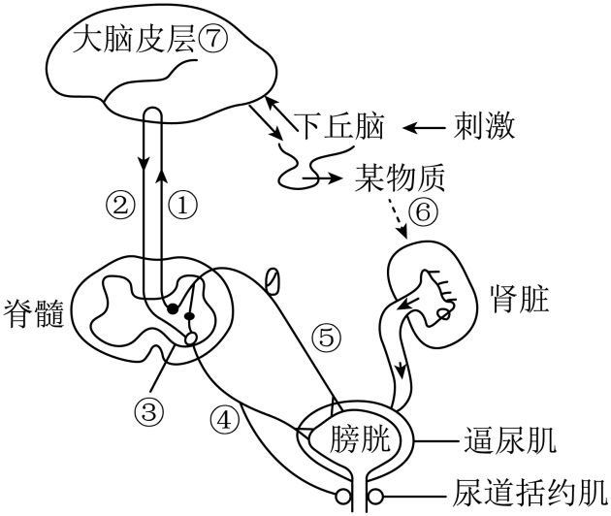
A．排尿反射的效应器是逼尿肌和尿道括约肌
B．排尿反射的低级中枢和高级中枢分别是③和⑦
C．图中⑤的功能是将感受器产生的兴奋传给③
D．图中⑥的作用是增强肾小管和集合管对水的通透性
3．小萌听到上课铃声，立刻走进教室。该反射的结构基础和反射类型分别是（ ）
A．反射弧 非条件反射 B．反射弧 条件反射
C．脊髓 条件反射 D．大脑 非条件反射
4．一个人的手掌触到裸露的电线会立即反射性握紧电线，被解救后当他再次看到裸露的电线时，会立即反射性地把手缩回，对这两种反射的叙述正确的是（ ）
A．前者通过后天学习获得，后者出生后就具有
B．两种反射的神经中枢都在大脑
C．前者反射的神经中枢在脊髓，后者反射的神经中枢在大脑和脊髓
D．前者反射的神经中枢在大脑，后者反射的神经中枢在大脑和脊髓
5．下列有关神经元的叙述，正确的是（ ）
A．树突增大了神经元膜面积，利于细胞间进行信息交流
B．轴突是神经元的一种细胞器
C．神经元的突起外都套有一层髓鞘
D．神经系统中除神经元外还有少量的神经胶质细胞，神经胶质细胞的主要功能是为神经元提供营养和支持等
6．如图是膝跳反射的结构示意图，其中1～3表示相关结构。下列相关叙述错误的是（ ）
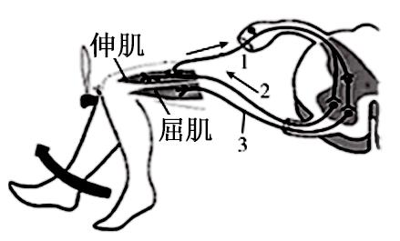
A．结构1为感觉神经，能将信息传递至神经中枢
B．结构2和结构3为运动神经，分别控制伸肌和屈肌
C．结构2和结构3的神经末梢及其支配的伸肌和屈肌属于效应器
D．刺激结构3导致屈肌收缩，该反射属于非条件反射
7．神经调节的基本方式是反射，下列说法错误的是（ ）
A．机体对内外刺激作出的规律性应答都叫反射
B．感受器是感觉神经末梢，可接受刺激产生兴奋
C．刺激传出神经导致肌肉收缩，不属于反射
D．寒冷刺激皮肤引起皮肤血管收缩是非条件反射
8．光闪等刺激能诱发眨眼反射。眨眼反射是眼眶周围的轮匝肌受到神经的调控，从而快速收缩的过程。下列有关眨眼反射的说法，正确的是（ ）
A．属于条件反射
B．神经中枢在大脑皮层
C．有躯体运动神经参与
D．效应器是眼轮匝肌

9．2022年9月泸定地震，各地志愿者奔赴救援，多天奋战、高温烫伤和摩擦，志愿者手脚张上磨出了水疱，有一定痛感，几天后水疱往往自行消失。下列有关叙述错误的是（ ）
A．志愿者水疱能产生的同时出现刺痛感的原因是条件反射的结果
B．水疱形成的原因可能是血浆蛋白进入组织液，组织液生成增多
C．水疱自行消失的原因可能是其中的液体渗入毛细血管和毛细淋巴管
D．高温烫伤后可立即用凉水反复冲洗，预防水疱产生
10．人体体表痛和内脏痛的形成存在共用神经元时，神经中枢无法判断刺激的来源，但神经中枢更习惯于识别体表信息，将内脏痛误认为是体表痛，这种现象称为牵涉痛。参与牵涉痛的神经结构如图所示，有关说法正确的是（ ）
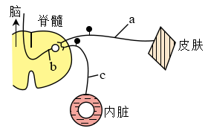
A．图中a为传出神经，c为支配内脏的交感神经或副交感神经
B．牵涉痛的产生共用了神经纤维b，痛觉的形成部位是脊髓
C．牵涉痛的形成过程中，皮肤被误作“感受器”，神经元a并没有产生兴奋
D．牵涉痛属于条件反射，其结构基础是完整的反射弧
11．排尿是一种复杂的反射活动，当膀胱充盈时，膀胱内牵张感受器受到刺激产生冲动，使人产生尿意。当环境条件适宜时，膀胱逼尿肌接收到冲动后收缩、尿道括约肌舒张，产生排尿反射。下图表示人体神经系统不同中枢对排尿的调节过程，下列分析合理的是（ ）
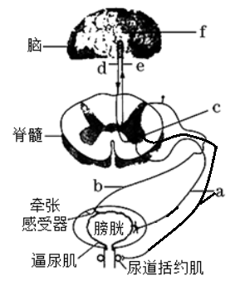
A．排尿时，尿道括约肌舒张是由相关神经释放兴奋性神经递质引起
B．某患者神经系统受损，能产生尿意但排尿反射不能完成，其受损部位可能是图中的e
C．产生尿意后，（适宜条件下）脑发出神经冲动完成排尿过程的传导途径为：f－d－c－a－膀胱逼尿肌、尿道括约肌
D．排尿过程中，逼尿肌开始收缩时，会刺激膀胱内牵张感受器，由此导致膀胱逼尿肌进一步收缩，并持续到膀胱内尿液被排空为止，该过程属于负反馈调节
12．恐惧反射的建立步骤大致如下图，甲：小鼠听到铃声自由活动。乙：小鼠听到铃声的同时给予电击，小鼠表现出恐惧行为。丙：小鼠仅仅听到铃声就会恐惧。关于这一过程描述正确的是（ ）
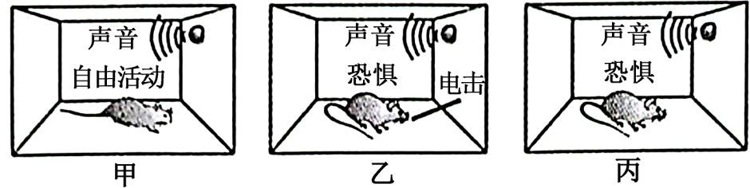
A．恐惧反射的中枢在脊髓
B．丙图代表的反射建立在乙图代表的反射基础之上
C．甲、乙、丙中，声音属于条件刺激，电击属于非条件刺激
D．如果丙之后多次听到铃声而不电击，小鼠再听到铃声将不再产生恐惧反射，这意味着铃声和电击这两个刺激间的联系丧失了
13．读图，比较缩手反射和膝跳反射：
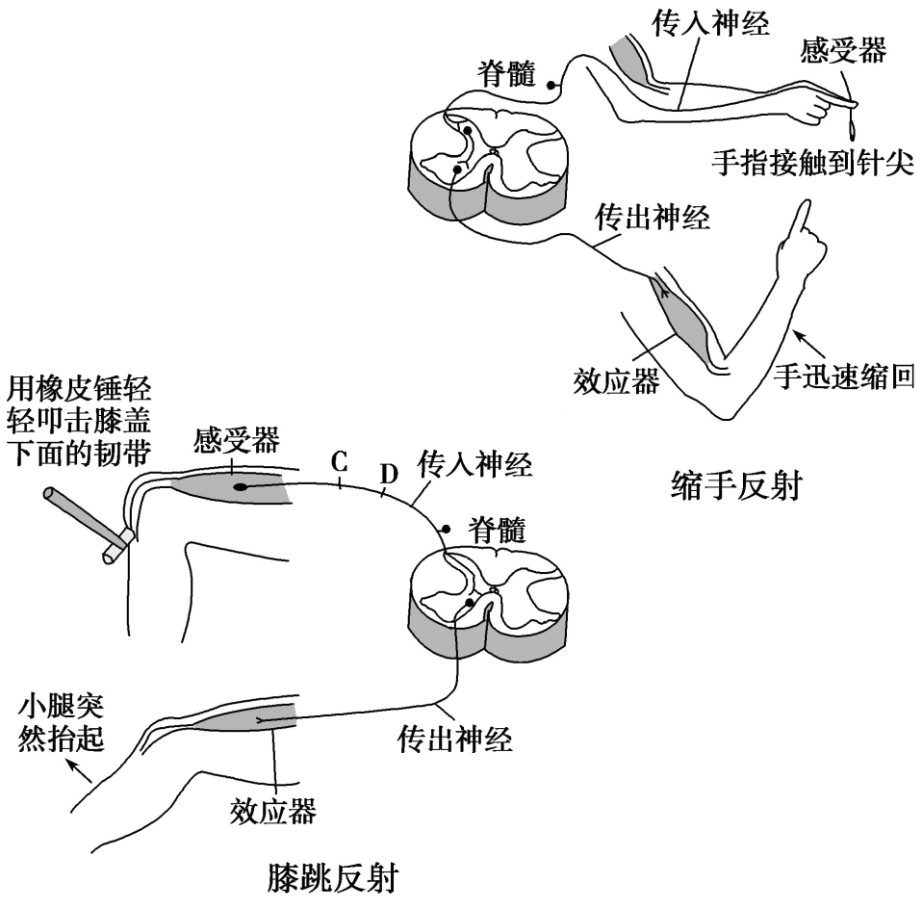
(1)缩手反射是由 个神经元完成的，膝跳反射是由 个神经元完成的。由此可知，不同的反射需要的神经元数目不同。
(2)两种反射反射弧都是由感受器、传入神经、 、传出神经、 组成。
(3)假若在膝跳反射中的C、D之间剪断，再用橡皮锤叩击膝盖下面的韧带，小腿无反应。说明反射的完成需要 的反射弧。
(4)膝跳反射属于 反射，其中枢在 。
14．如图为人胃蠕动的反射弧部分神经支配示意图。回答下列问题：
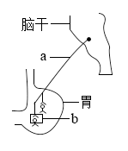
(1)人体内胃蠕动的过程属于 （填“条件”或“非条件”）反射。若图中a表示抑制胃动的神经，则a表示 （填“交感”或“副交感”）神经。
(2)当人进食时，传出神经除了直接刺激胃腺分泌胃液外，还可以引起胃壁中的黏膜G细胞分泌胃泌素，胃泌素通过血液循环可以作用于胃腺促进胃液的分泌。根据以上信息，调节胃腺分泌胃液的信号分子有 。若胃酸过多又会抑制胃泌素的分泌，这种调节方式叫做 调节。
(3)研究人员用食物饲喂进行食管瘘（食管开口，使食物由此流出不进入胃）处理的狗，从人造胃瘘（胃部开口可以收集胃液）处收集到的胃液量较饲喂前增多，该实验说明了 。
15．I．图甲中a、b、c分别表示人体的3种细胞外液，箭头表示3种液体之间的相互关系；图乙是血液流经肾脏的示意图。回答下列问题：
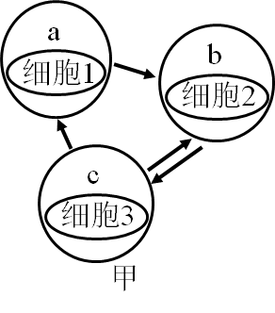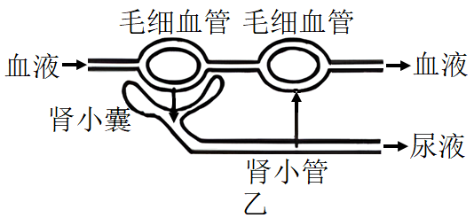
(1)人在进行马拉松长跑时，骨骼肌细胞会通过无氧呼吸产生 ，但b的pH并不会持续下降，主要与其中含有的 等物质有关。
(2)图甲细胞2中的 是制备细胞质膜的良好材料，原因是 。人体的大部分组织细胞生活在 （填字母）中。若a不能正常回流到b，则会引起 。
(3)图乙中血液从左流经两处毛细血管后，水分和无机盐的含量会 。
II．在用脊蛙（去除脑保留脊髓的蛙）进行屈腿反射实验时，刺激蛙左腿，左腿收缩；刺激右腿，右腿收缩，说明左右屈腿反射弧在结构上是相对独立的。但当刺激较强时，刺激蛙左腿，左腿收缩时；右腿也会收缩，说明左右反射弧的中枢存在某种联系。在一次制作脊蛙的过程中，某同学不小心伤到了蛙大腿上的神经，但不知是传入神经还是传出神经。于是教师为该同学设计了如下实验方案加以验证。
(4)刺激蛙左腿，若左腿不收缩而右腿收缩，说明伤及的是 神经，蛙的缩腿反应属于 （填“条件”、“非条件”）反射。反射是指在 的参与下，机体对内外刺激产生的 。
(5)刺激蛙左腿，若 ，则可初步判断伤及的是传入神经。但不知传出神经是否也同时受到伤害，那么可用刺激 ，观察 的方法加以验证。

